Игры для дошкольников о родном крае

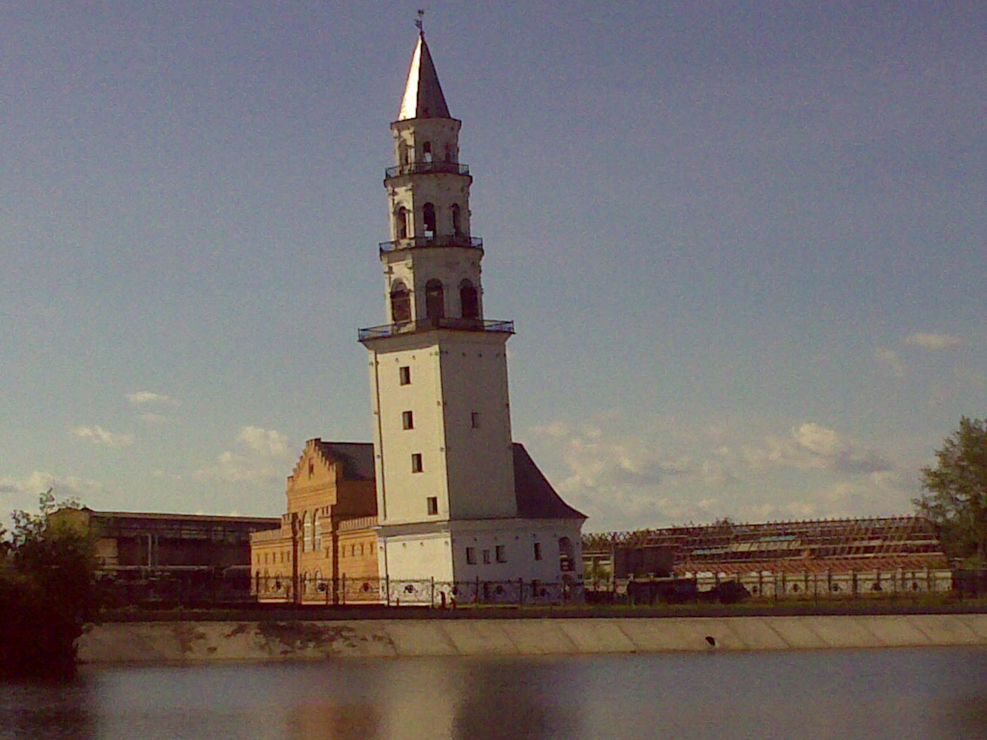

ВЕДЕРНИКОВА Н.И.

Игры для дошкольников о родном крае
В современных условиях, когда происходят глубочайшие изменения в обществе, одним из центральных направлений работы с дошкольниками становится нравственно-патриотическое воспитание.
Задача педагогов и родителей как можно раньше пробудить в растущем человеке любовь к родной земле, развивать интерес к истории своего края.
Для её решения, несомненно, во многом способствуют дидактические игры. Ведь игра, как известно, ведущий вид деятельности детей дошкольного возраста. Кратко опишем некоторые игры, которые я использовала в работе с детьми старшего дошкольного возраста.
Закрепить знания ребят о микрорайоне, где находится наш детский сад, и ближайших улицах помогла игра «Кто быстрее?».
Детям предлагался план – схема нашего города с маршрутом следования и изображёнными на нём «главными» объектами города (детский сад, школа, магазины, почта, аптека, парикмахерская и др.), кубик с числовыми фигурами от 0 до 6,фишки в виде человечков. Ребята по очереди бросают кубик: сколько числовых фигур выпадает, на столько делений продвигается фишка-человечек. Выигрывает тот, кто первый вернётся в детский сад, откуда и начинается маршрут следования. Причём, если ребёнок остановился напротив какого-то объекта, он должен рассказать что это за объект.
Например: «Я зашёл в парикмахерскую, что бы меня подстригли».
Расширить, закрепить, уточнить представления детей о достопримечательностях Невьянска помогут игры: лото «Невьянск», «Заколдованный город», «Подбери такую же», «Сложи картинку», «Узнай и назови».
В лото «Невьянск» детям раздаются игровые поля с изображением отдельных построек. Игроки должны полностью закрыть своё игровое поле карточками. Выигрывает тот, кто сделает это первым.
В игре «Заколдованный город» дошкольникам предлагаются контурные изображения зданий. Дети должны их «расколдовать», то есть найти фотографии с изображением этих же зданий и сооружений. Выигрывает тот, кто сделает это первым.
Более лёгкий вариант – это игра «Узнай и назови», когда детям предлагается фотография или открытка с изображением какого- либо известного места, здания нашего города, и они должны его назвать или игра «Найди такую же», где ребёнок из ряда предложенных ему картинок должен найти ту, на которой изображено то же место или здание как на картинке ведущего.
В игре «Сложи картинку» дошкольник должен из отдельных фрагментов собрать целостное изображение. Причём это можно сделать по образцу, по контуру или по памяти.
Расширять, закреплять знания детей о родном городе помогают и такие дидактические игры как «Да – нет», «Ты катись, катись, клубочек», «Где я был(а) не скажу, лишь об этом расскажу».
В игре «Да – нет» ребятам предлагается внимательно выслушать отдельные утверждения и оценить правда это или нет. При согласии с данным утверждением они произносят слово «да», при несогласии – «нет», называя правильный ответ. Например:
- Наш город называется Россия (Нет. Невьянск)
- Невьянск расположен на реке Нейва (Да)
- На гербе нашего города изображен дворец. (Не верно. Башня)
- Площадь Невьянска, где собирается много туристов – пл. Спаса Преображенская (Да) и т. д.
-Башня наклонная (нет падающая)
-Башню построил Петр 1 (нет Демидов)
.. Начиная игру «Ты катись, катись клубочек», ведущий вместе с детьми произносит слова: «Ты катись, катись клубочек
Быстро, быстро по рукам.
У кого сейчас клубочек
Даст ответ скорее нам.».
Ребёнок, в руках которого оказался клубочек после произнесения последнего слова, должен ответить на вопрос ведущего о нашем городе. Например: Назови город, в котором мы живём или

Какая река есть в нашем городе?
Назови улицу, где ты живёшь и т. д.

Естественно, сначала роль ведущего берёт на себя педагог, затем это может быть и ребёнок. . .
Детям нравится игра «Где я был(а) не скажу, лишь об этом расскажу». В ней дети по выбору «волшебной стрелки» должны, не называя места, где они побывали, рассказать, что там делали и что видели. Например : «Я с мамой в выходной ходила туда, где в клетках находятся разные животные. Особенно мне понравился тигр. Или. Я был на площади, где расположен Кремль. Как она называется? И т.д. Конечно, детям среднего дошкольного возраста не просто придумывать и загадывать такие «загадки», поэтому сначала в роли ведущего выступает педагог.
Умение рассказывать требуется и в игре «Волшебный микрофон».
Дети, передавая из рук в руки «волшебный микрофон», рассказывают, где они побывали, например, в праздничные или в выходные дни, что видели, что им запомнилось, понравилось. «Я с папой ходил в цирк. Там выступали разные животные. Особенно мне понравились медведи, которые ездили на велосипеде.»
С целью углубления знаний о природе Нижегородского края можно использовать следующие дидактические и настольные игры:
1. «С какого дерева детки».
Группе детей раздаются картинки с изображением различных деревьев наиболее часто встречающихся в нашем городе. Ведущий предъявляет игрокам карточки, на которых изображены листья, семена, плоды этих деревьев. Дети должны выбрать для своего дерева свои «детки». Выигрывает тот, кто сделает это первым.
2. Игра-лото «Ягоды-овощи-фрукты».
Ребята должны правильно сгруппировать предложенные им карточки.
3. Закрепить знания детьми домашних и диких животных нашего региона помогает игра «Кто, где живёт», где ребята должны для каждого предложенного им на картинках животного выбрать и назвать «дом», в котором тот живёт.
4. Настольная игра «В лесу» предполагает знания детьми растений, птиц, зверей, некоторых насекомых нашего края. Дошкольникам раздаются карточки-лото. Ведущий поочерёдно показывает картинки с изображением отдельных объектов. Дети должны увидеть нужную им для своей карточки-лото картинку и правильно назвать.
Выигрывает тот, кто первый заполнит свою карту.
Расширить, закрепить знания детей о различных видах народно-прикладного искусства Невьянска края помогут следующие игры:
1. «Магазин сувениров из глины».
Дети в ней могут купить, понравившийся предмет лишь подробно его описав.
2. «Чудесный мешочек»
Ребята на ощупь должны догадаться, что за предмет они нашли в мешочке.
3. Пазлы «Русские узоры»
Дети подбирают подходящие элементы росписи
4. Лото «Узнай элементы узора»
Играющим предлагаются большие карты, украшенные какой-либо росписью. По краям несколько свободных «окошек», куда дети выкладывают маленькие карточки с изображением элементов данной росписи.
4. «Весёлые матрёшки»
В данной игре ребёнок должен украсить готовыми элементами узора сарафан и платок матрёшки.
Для закрепления знаний детей о ремёслах мы использовали игру «Щит и меч», где игроки самостоятельно или с помощью ведущего выбирают карточки с изображением людей, занятых каким-либо ремеслом (кузнец, строитель, гончар и т.д.). Затем ведущий показывает им картинки с изображением отдельных предметов (материалов, инструментов, готовых изделий), и играющие должны выбрать те из них, которые им подходят. Выигрывает тот, кто быстрее и правильнее справится с заданием.
Можно предложить детям поиграть в игру «Кто быстрее соберёт картинку». А на ней будет изображён какой-либо род занятий людей в древности.
Для уточнения знаний детей о предметах быта невьянцев, живущих в далёком прошлом, в сравнении с современными предметами можно использовать игру « Найди пару».
Все перечисленные нами игры доступны для восприятия детьми и могут помочь для закрепления знаний о родном крае.
Мониторинг для выявления знаний детей среднего дошкольного возраста о родном городе.
1. Как называется город, в котором мы живём?
2. Как называется наш детский сад?
3. На какой улице он находится?
4. Назови улицу, на которой ты живёшь.
5. Есть ли в нашем городе главная площадь (улица)? Как они называются?
6. На берегу, какой реки расположен наш город?
7. Если бы к нам приехали гости из другого города, что интересного ты бы им показал в нашем городе?
8. Давай поиграем в игру: «Что это?»
9. Я буду показывать картинки, а ты должен (а) угадать, что это. За правильный ответ получишь фишку.
10Если наберёшь пять фишек, я подарю тебе картинку о нашем городе.

МАТЕРИАЛЫ ДЛЯ ПРОВЕДЕНИЯ РАБОТЫ
Иллюстративный материал, фото материал, художественная литература, средства издания мастных газет и журналов, музыкальные произведения, предметы декоративно-прикладного искусства, диафильмы, слайды. Главным условие всех отобранных материалов является – доступность по содержанию и форме, привлекательность, яркость, эмоциональная насыщенность. Методы и формы подачи материала нужно интегрировать во все виды деятельности ребенка.

